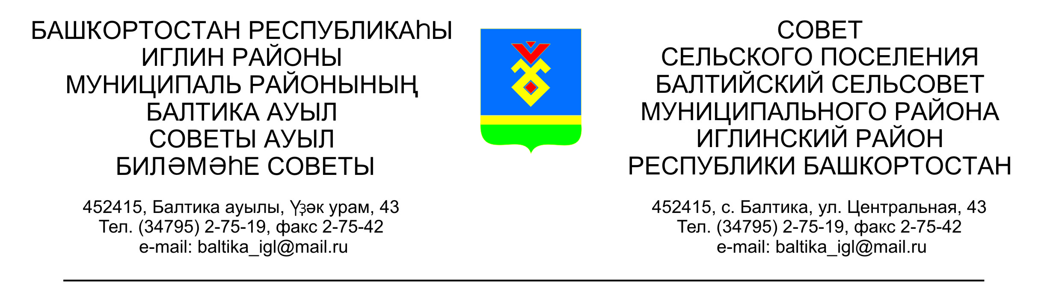 КАРАР РЕШЕНИЕ

Совета сельского поселения Балтийский сельсовет муниципального
района Иглинский район Республики Башкортостан

Об отчете исполнения бюджета сельского поселения Балтийский сельсовет муниципального района Иглинский район Республики Башкортостан за 12 месяцев 2016 года

Заслушав и обсудив об отчете исполнения бюджета сельского поселения Балтийский сельсовет муниципального района Иглинский район Республики Башкортостан за 12 месяцев 2016 года Совет сельского поселения Балтийский сельсовет муниципального района Иглинский район Республики Башкортостан решил:

- Отчет об исполнении бюджета сельского поселения Балтийский сельсовет муниципального района Иглинский район Республики Башкортостан за 12 месяцев 2016 года утвердить (согласно приложения № 1).
- Обнародовать отчет об исполнении бюджета сельского поселения Балтийский сельсовет муниципального района Иглинский район Республики Башкортостан на стенде информации в администрации сельского поселения Балтийский сельсовет.
- Контроль за исполнением настоящего решения возложить на постоянную комиссию по бюджету, налогам, вопросам муниципальной собственности ( пред. комиссии – С.В.Кочубей)

Глава сельского поселения В.Н.Карунос

05 апреля 2017 г.
№ 203

 |  |  | Приложение №1
к решению Совета сельского
поселения Балтийский сельсовет
 |  | муниципального | района Иглинский район Республики Башкортостан
 |  |  | № 203 от 05.04.2017 г.
Отчет об исполнении бюджета сельского поселения Балтийский сельсовет муниципального района Иглинский район за 12 месяцев 2016 год
 |  |  | в руб.
Наименование показателя | Классификация | Уточненный | Отчет
 |  | план на 2016 год | за 12 месяцев 2016 года
Доходы |  | 5 114 510,00 | 5 316 186,63
Налог на доходы физических лиц | \1010200000\\\\ | 42 075,00 | 44 538,13
Единый сельхоз. налог | \1050301001\\\ \ | 113,00 | 113,40
Налог на имущество физических лиц | \1060100000\\\\ | 73 223,00 | 73 545,07
Земельный налог | \1060600000\\\\ | 910 000,00 | 1 063 180,58
Госпошлина | \1080402001000\\\\ | 6 000,00 | 6 000,00
Аредная плата за имущество | \1110503510\\\\ | 270 000,00 | 353 768,88
Прочие доходы от оказания платных услуг | \1130100\\\ | 4 000,00 | 4 000,00
Прочие неналоговые доходы | \1170500000\\\\ | 24 589,00 | 36 534,57
Субвенции бюджетам поселений | \2020000000\\\\ | 81 000,00 | 81 000,00
Дотации бюджетам поселений |  | 1 039 000,00 | 1 038 996,00
Дотации бюджетам поселений |  | 57 000,00 | 57 000,00
Прочие безвозмездные поступления в бюджеты сельских поселений | \2020905410\\\\ | 957 510,00 | 727 510,00
Прочие межбюджетные трансферты, передаваемые бюджетам поселений | \2020401410000\\\\ | 1 150 000,00 | 1 150 000,00
Прочие межбюджетные трансферты, передаваемые бюджетам поселений | \20204999100000\\\\ | 500 000,00 | 500 000,00
Прочие безвозмездные поступления в бюджеты сельских поселений | \2070503010\\\ |  | 180 000,00
Расходы |  | 5 127 556,12 | 5 035 118,14
Общегосударственные вопросы | \0102\\\\\ | 549 944,42 | 549 944,42
 | \0104\\\\ | 1 500 547,42 | 1 409 280,39
Мобилизационная и вневойсковая подготовка | \0203\\\\\ | 81 000,00 | 81 000,00
Обеспечение пожарной безопасности | \0310\\\\\ | 184 973,70 | 184 973,70
другие общегосударственные вопросы | \0113\\\
Дорожное хозяйство (дорожные фонды) | \0409\\\\\ | 1 177 035,48 | 1 177 035,48
другие вопросы в области национальной экномики | \0412\\\ | 194 150,00 | 193 883,29
Коммунальное хозяйство | \0502\\\ | 460 950,00 | 460 950,00
Благоустройство | \0503\\\\\ | 944 395,10 | 943 490,86
Социальное обеспечение населения | \1003\\\\\ | 34 560,00 | 34 560,00
Физическая культура | \1101\\\\
Дефицит бюджета (со знаком минус) |  | -13 046,12 | 281 068,49

